Лекція 8. Сульфур. Прості речовини Сульфуру: ромбічна, моноклінна, пластична сірка. Фізичні та хімічні властивості: взаємодія з металами, неметалами. Застосування.
Сульфур — 16-й елемент періодичної таблиці, заряд ядра — +16. Хімічний символ — S, відносна атомна маса — 32. Відомо чотири стабільні природні ізотопи: ³²S, ³³S, ³⁴S і ³⁶S. Електронегативність — 2,58. Електронна будова атома Сульфуру — ₁₆S 1s²2s²2p⁶3s²3p⁴. В атомі Сульфуру є вільні орбіталі на d-підрівні зовнішнього енергетичного рівня, на які при збуджені атома можуть переходити валентні електрони:
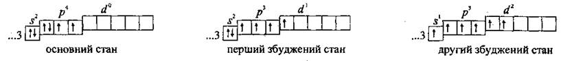
Тому Сульфур виявляє валентність II (основний стан), IV (перший збуджений стан), VI (другий збуджений стан). Для Сульфуру характерні такі ступені окиснення:
Ступені окиснення | -2 | -1 | 0 | +1 | +2 | +4 | +6
Приклади сполук | H₂S , K₂S | FeS₂ | S₈ | S₂Cl₂ | SCl₂, Na₂S₂O₃ | SO₂, K₂SO₃ | SO₃, H₂SO₄

Алотропні видозміни сірки
Атоми Сульфуру утворюють стабільні ланцюжки і цикли. Відомо понад 10 алотропних видозмін сірки. Найстійкішими серед них є 2 модифікації (моноклінна та ромбічна), які утворені циклічними короноподібними молекулами S₈:
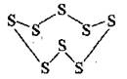
та аморфна сірка (пластична, гумоподібна).
Ромбічна, або а-сірка найстійкіша, саме такою вона трапляється в природі. Це жовта крихка кристалічна речовина, нерозчинна у воді, розчиняється в сірковуглеці CS₂, погано проводить електричний струм. Плавиться при 112,8 °С. Моноклінну сірку можна одержати при повільному охолодженні розплавленої сірки. За звичайної температури моноклінна сірка повільно переходить у ромбічну модифікацію. Пластична сірка утворюється при швидкому охолодженні розплавленої сірки (наприклад, у результаті виливання розплавленої сірки у холодну воду). Розплавлена сірка складається з довгих ланцюгів і може містити кілька тисяч атомів Сульфуру:
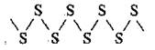
Це гумоподібна коричнева маса, яка на повітрі доводі швидко перетворюється на ромбічну сірку.
За температури 150 °С ще зберігаються молекули сірки складу S₈; після її закипання (445°С) з подальшим підвищенням температури кількість атомів у молекулі зменшується: S₆ → S₄→ S₂ (900 °С), а при 1700 °С пари містять лише одноатомні молекули S.
Поширеність у природі
Сульфур у природі існує у вільному (самородна сірка) і зв’язаному станах (нафта, кам’яне вугілля, у складі білків міститься в рослинних і тваринних організмах), але найчастіше Сульфур трапляється у складі мінералів. Основні з них: залізний колчедан (пірит)— FeS₂, свинцевий блиск (галеніт) — PbS, кіновар — HgS, мідний блиск — Cu₂S, цинкова обманка —ZnS, срібний блиск — Ag₂S, гіпс — CaSO₄ · 2Н₂0, халькопірит — CuFeS₂, гірка сіль (мірабіліт, англійська сіль) — MgSO₄ · 7Н₂O, глауберова сіль — Na₂SO₄ · 10Н₂O.

Добування сірки
У лабораторних умовах сірку можна одержати кількома способами:
- При зливанні розчинів сірководневої та сульфітної кислот:
- При неповному окисненні сірководню:
- При нагріванні піриту до 600 °С без доступу кисню:
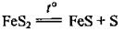
Хімічні властивості сірки
Сірка — типовий неметал, який за звичайних умов не відзначається високою реакційною здатністю. Вона реагує з простими і складними речовинами при нагріванні, виявляючи як окисні, так і відновні властивості. Це залежить від того, які окисно-відновні властивості характерні для речовини, з якою реагує сірка.
- При нагріванні сірка взаємодіє з простими речовинами (металами та неметалами), крім азоту, благородних газів, іридію, платини та золота. При цьому вона виявляє окисні властивості:
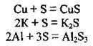
За кімнатної температури із сіркою реагує лише ртуть:
З неметалами сірка реагує як відновник. Реакції відбуваються при нагріванні:
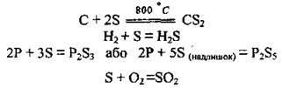
За нормальних умов сірка згоряє у фторі:
При нагріванні утворюється сульфур(VІ) флуорид:
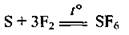
- Сірка взаємодіє з кислотами, які є сильними окисниками:
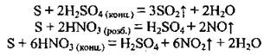
- При взаємодії з концентрованими розчинами лугів сірка диспропорціонує. Реакцію проводять при кип’ятінні:
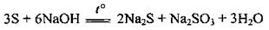
Використання сірки
Сірку використовують для боротьби зі шкідниками у сільському господарстві, у виробництві сульфатної кислоти, сульфітів, сірників, вибухових речовин або вибухових сумішей (чорний порох), гуми, лікарських препаратів для лікування шкірних захворювань, для синтезу сульфурорганічних фармацевтичних препаратів.

